MUY URGENTE
Caracas, 17 Abril 2007
ESPECIAL

TRAGEDIA EN UNIVERSIDAD

Nuestro Sentido Pésame al pueblo de EEUU y a su comunidad estudiantil

¿ENFERMA LA SOCIEDAD ESTADOUNIDENSE?

¡ALGO SUCEDE!. / REYES

VER AL FINAL OPINIONES DE MICHAEL MOORE Y PRECEDENTES.



‘Horror and Disbelief’ at Virginia Tech

32 Are Shot Dead; Gun Rampage Is Nation’s Worst ( HORROR E INCREDULIDAD EN VIRGINIA TECH).
By JOHN M. BRODER
Questions were immediately raised about whether university officials had responded adequately to the shootings, in which the gunman killed himself.

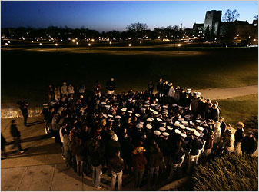
UN HOMBRE ATACÓ UNA UNIVERSIDAD DE VIRGINIA Y LUEGO SE SUICIDÓ
Masacre estudiantil en EE UU
La policía informó que se desconoce la identidad del atacante, descrito por testigos como un joven de aproximadamente 20 años de edad, de fisonomía asiática, que al parecer actuó solo.
El presidente de Estados Unidos, George W. Bush, consideró la tragedia como "de proporciones monumentales" y dijo sentirse horrorizado y preocupado por el bienestar de los docentes, estudiantes, víctimas y familiares. El Senado guardó un minuto de silencio en memoria de los fallecidos, y la presidenta demócrata de la Cámara de Representantes, Nancy Pelosi, declaró que "se trata del peor tiroteo en un campus en la historia del país". Las autoridades ordenaron la evacuación del recinto, que alberga a cerca de 26.000 estudiantes, y cancelaron las clases.
La Cifra
33 muertos
El primer tiroteo ocurrió a las 7:15 am en un edificio de residencias, donde falleció una persona. Dos horas más tarde se produjo el segundo, en la Facultad de Ingeniería, donde murieron otras 32 personas y 21 resultaron heridas, algunas de gravedad, por lo que no se descarta que la cifra de decesos pueda aumentar.

THE WASHINGTON POST
Gunman Kills 32 in Va. Tech Massacre

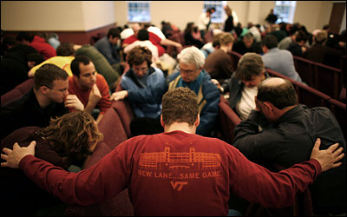
Mourners gather near Va. Tech where a gunman killed and wounded dozens. (AP)

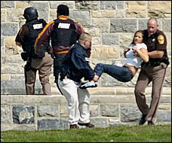

OPINIÓN DESDE EEUU.

El cineasta Michael Moore no tiene duda: las matanzas en escuelas se deben a la patología de violencia y miedo prevaleciente en el país con el mayor índice de asesinatos por armas de fuego del mundo y donde el número de las mismas sobrepasa al de votantes y aparatos de televisión.
Moore ganó en 2003 el Oscar al mejor documental por Bowling for Columbine, en el cual el director busca encontrar una explicación a esos hechos, con datos e imágenes estremecedoras. Por ejemplo, señala la cinta, en Canadá cada familia posee un arma, sin embargo, las muertes por este concepto son mínimas.
"Somos un pueblo singularmente violento y utilizamos nuestra tremenda acumulación de armas para matarnos los unos a los otros y contra muchos países en el mundo", dijo. Para el director de cine "los Estados Unidos viven inmersos en una cultura de temor dirigida a la población por el gobierno y los poderes fácticos y orquestada por los diferentes medios de comunicación de noticias, principalmente los canales de televisión". Se trata, puntualizó, de una forma de control similar a la que uso el régimen nazi en Alemania entre 1933 y 1945.
Sin duda, esa actitud violenta es exacerbada por el ánimo belicista del gobierno de George W. Bush, que ha incendiado buena parte del mundo con su guerra contra el terrorismo.

Las armas en Estados Unidos forman parte de la cultura nacional y son además un gran negocio.
La segunda enmienda de la Constitución reconoce el derecho de todo ciudadano a portar un arma para defenderse. Pero en muchas ocasiones, esas armas de fuego sirven para atacar de manera indiscriminada.
La matanza de Virginia tiene precedentes. La primera vez que Estados Unidos descubrió los peligros de la libertad para armarse fue en 1966.
En agosto de ese año, Charles Whitman se encaramó al tejado de la Universidad de Texas y mató a 15 personas. Hirió a 30 más.
En abril de 1999 la tragedia volvió a golpear en Columbine, Colorado. Dos adolescentes equipados con armas automáticas y bombas de fabricación casera irrumpieron a tiros en el instituto de la localidad: 12 estudiantes murieron, también un profesor.
El año pasado, un desequilibrado mental provocó otra matanza en la escuela de un poblado Amish antes de suicidarse.
La legislación permite comprar un arma en Estados a los mayores de edad sin grandes dificultades.
El poderoso lobby de las armas de fuegos, la Asociación Nacional del Rifle, ha conseguido siempre neutralizar todos los movimientos legales que han tratado de endurecer las leyes sobre la venta de armas.

FIN/ REYES

